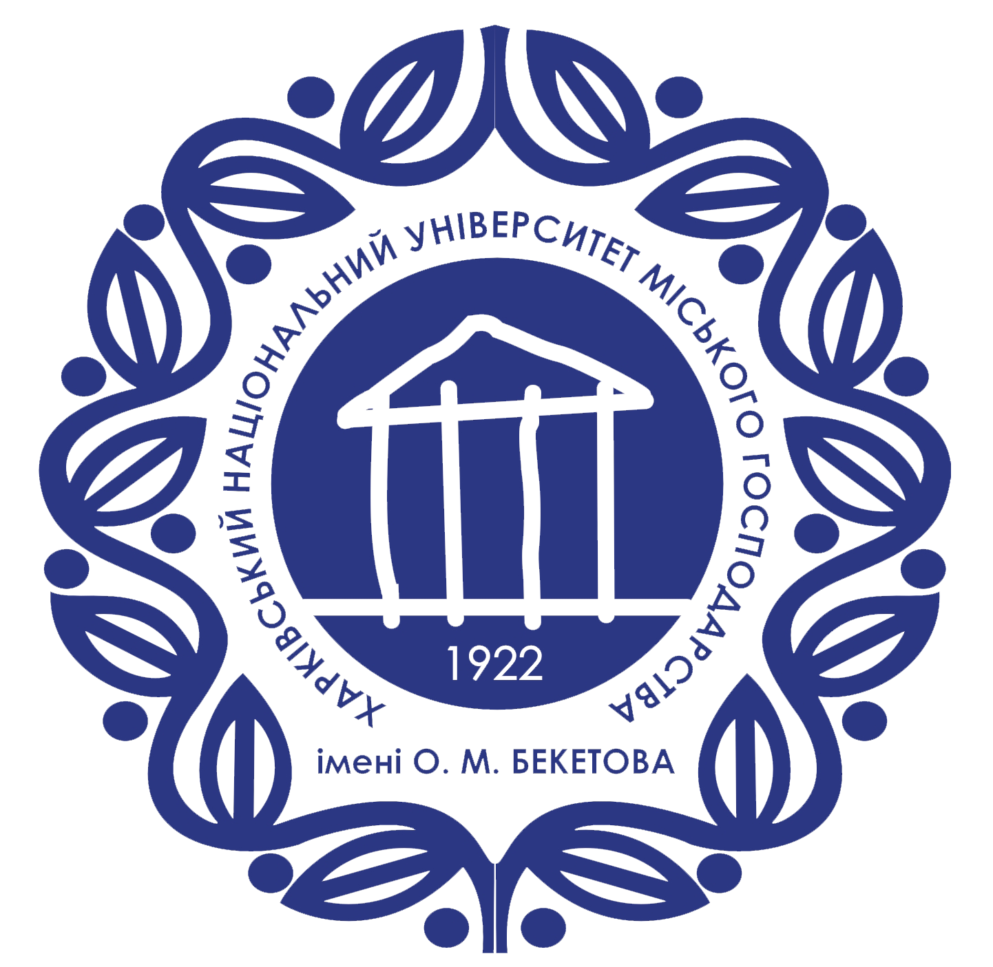

**Харківський національний університет міського господарства імені О. М. Бекетова**

61002 м. Харків

вул. Маршала Бажанова, 17

[**kname.edu.ua**](http://kname.edu.ua)

[**facebook.com/Beketov1922/**](https://www.facebook.com/Beketov1922/)

**ПРЕС-АНОНС  
«В Україні вперше вручатимуть дипломи магістрам з адміністративного управління об’єднаними територіальними громадами»**

*6 лютого 2019 року в Харківському національному університеті міського господарства імені О.М. Бекетова (вул. Маршала Бажанова, 17) відбудеться урочисте вручення дипломів 35 випускникам магістратури за спеціальністю 281 «Публічне управління та адміністрування», які навчалися за освітньою програмою «Адміністративне управління об’єднаними територіальними громадами».*

Освітня програма розроблена робочою групою ХНУМГ ім. О. М. Бекетова під керівництвом ректора, професора, доктора наук з державного управління Бабаєва В. М. спільно з Харківською обласною радою. Мета програми – підготовка висококваліфікованих фахівців, які спроможні забезпечити сталий розвиток об’єднаних територіальних громад на основі ресурсного потенціалу територій, ефективної реалізації місцевих ініціатив та конструктивної взаємодії влади, бізнес-структур, громадських організацій. Ідея підготовки фахівців з адміністративного управління об’єднаними територіальними громадами виникла у зв’язку з реалізацією реформи місцевого самоврядування та територіальної організації влади в Україні.

Освітня програма складається з базових навчальних дисциплін і дисциплін вільного вибору, що спрямовані на вивчення теоретичних основ адміністративного управління, правових питань, практичних аспектів формування та розвитку об’єднаних територіальних громад. Дипломні магістерські роботи були спрямовані на вирішення практичних проблем, з якими стикаються об’єднані територіальні громади на шляху створення, функціонування та розвитку. Навчання проходило за заочно-дистанційною формою, з потужним блоком практичної підготовки, вивченням кращого закордонного досвіду.

Наразі за аналогічною програмою в ХНУМГ ім. О.М. Бекетова проходять підготовку групи слухачів, серед яких депутати місцевих рад, посадові особи місцевого самоврядування Харківської, Київської, Львівської та інших областей України, як новостворених об’єднаних територіальних громад, так і тих, що мають намір об’єднатися; навчаються також особи, що мають намір працювати в органах місцевого самоврядування та комунальних підприємствах.

**До участі у заході запрошені:** Сергій Чернов –голова Харківської облради**,** Анатолій Бабічев – заступник голови ХОДА, Сергій Зеленський – Лозівський міський голова.

**Захід відбудеться:** 6.02.2019 року (середа), 12:00, конференц-зал № 1 (м. Харків, вул. Маршала Бажанова, 17).

**Контактна інформація:**

Ольга Кравець

керівник відділу корпоративних комунікацій і PR ХНУМГ ім. О. М. Бекетова

+38 (099) 674 20 73

[Olga.Kravets@kname.edu.ua](mailto:Olga.Kravets@kname.edu.ua)